附件1：健檢統計表之視力不良檢核操作說明
為因應本學年部份學校上傳之健檢報表視力就診結果有誤，將操作流程再次詳述，請依以下操作說明逐項檢視，如有錯誤請修正後重新上傳。

步驟一 比對經常檢查之視力統計值及健檢之視力統計值
檢查項目 | 操作方法
1.是否完成第一學期視力就診結果輸入？  (健檢學期第二學期的縣市如嘉義市，請檢視99學年第二學期的資料，以下步驟也相同) | 資料處理>健康資料 中去抽查看看學生99學年第一學期的視力就診結果輸入是否完整，如果資料輸入不完整，請逐一補齊。  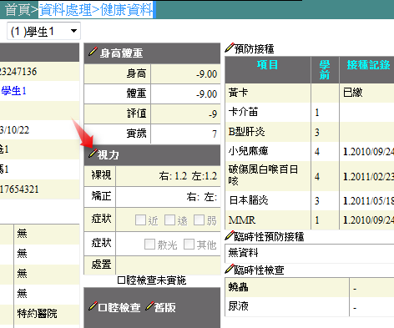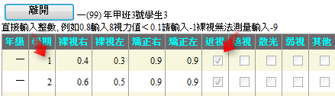
2.檢視視力相關報表：第一學期的就診率統計表，是否與貴校實際就診現況相同？ | 報表清單>視力>視力就診率統計表  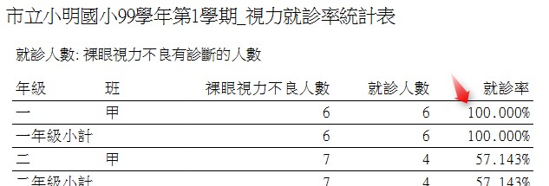
3.檢視健檢結果統計報表之視力不良就醫率和前項視力就診率統計值是否相同？ | 報表清單>健康檢查>健檢結果統計報表 或是  報表清單>健康檢查>健檢結果統計報表2  主要核對一四七年級健檢年級  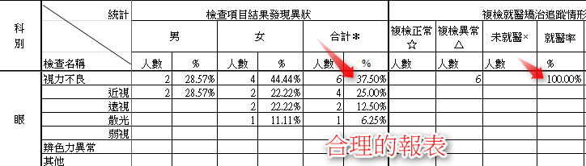  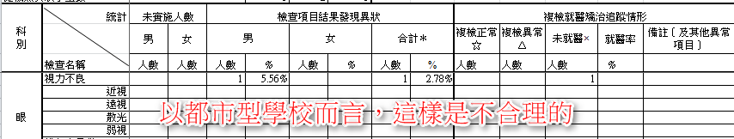
檢核結果 | □ 1.數據合理，兩張表格內容沒有很大的差異  表示資料應沒有問題，即可結束操作檢核步驟  □ 2.資料不正確，兩張表格內容差異很大  可能是在操作健檢設定過程，未執行「視力從經常性檢查更新」  請繼續下一頁的步驟二操作
如果健檢結果統計報表或視力就診率統計表(通常是第一學期)資料有誤，例如就診率極低，或視力不良人數明顯太少，請依以下操作說明修正：

步驟二 執行「視力從經常性檢查更新」
操作項目 | 操作方法
執行「視力從經常性檢查更新」：  操作結果：  系統會將每位健檢學生的第一學期視力檢查結果及就醫診斷，更新到健檢之視力不良欄位並統計出人數及就醫比率，使2張統計表數據一致 | - 系統維護>健檢資料設定，並點選箭頭所指的圖示，  到學生健檢資料，第2階段設定  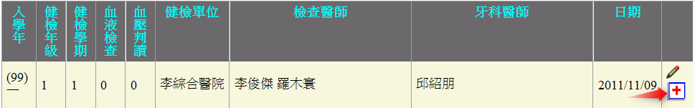  - 點選視力從經常性檢查更新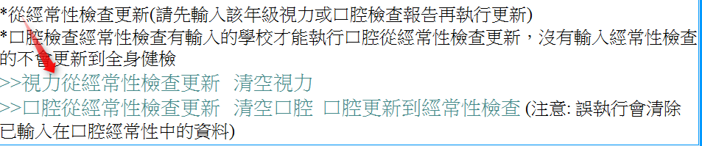  - 重覆執行前一頁(步驟一)比對經常檢查之視力統計值及健檢之視力統計值確認數值資料正確

步驟三 再上傳一次
操作方法：

資料更正後，請再次執行報表清單中的原始資料上傳。

上傳截止日期為6/30日，請在上傳截止日期前更正資料，並完成上傳

